Guadalajara, Jal., a 04 marzo de 2021.
At’n: Edgar Sánchez
Correo: edgarsanchezponce@gmail.com
Teléfono: 33 3129 5177
Cotización No. 54

Por medio de la presente ponemos a su amable consideración la siguiente cotización:
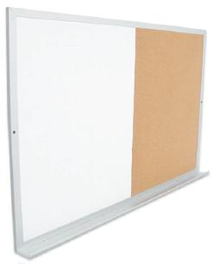
ARTICULO: Pizarrón combinado blanco-corcho.
DESCRIPCIÓN: Elaborado en partes iguales con las características del pizarrón blanco: fabricado en tablero de fibra de madera plastificada que permite su escritura con plumones de tinta fugaz y un borrado en seco; y pizarrón de corcho: elaborado con suave y resistente fibra de madera, con superficie de corcho natural laminado muy durable que recupera su forma al retirar las tachuelas. Estas dos partes se unen montándolas sobre lámina de madera, enmarcándolas con aluminio anodizado natural y portagis de este mismo material a todo lo largo del pizarrón.
Clave | Medida |  |  |  |  | Precio neto
BC1 | 0.40 | x | 0.60 | mt. | $ | 213.93
BC2 | 0.60 | x | 0.90 | mt. | $ | 354.80
BC3 | 0.60 | x | 1.20 | mt. | $ | 440.89
BC4 | 0.90 | x | 1.20 | mt. | $ | 560.91
BC5 | 0.90 | x | 1.50 | mt. | $ | 663.95

Artículo: Pizarrón blanco melamina
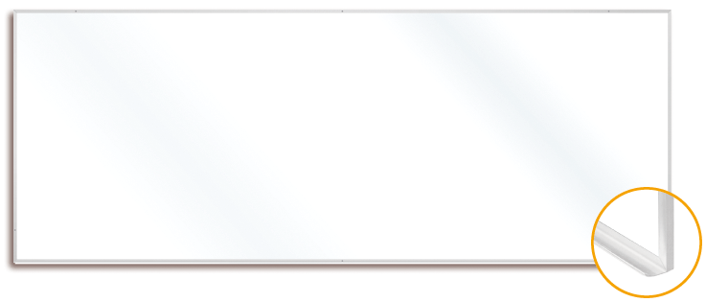
Descripción: Pizarrón para escribir con marcador de tinta fugaz y borrar en seco con borrador de fieltro o una franela. Se fabrica en tablero de fibra de madera plastificada, enmarcado con aluminio anodizado y portagis a todo lo largo, también en aluminio anodizado.

Pizarrón blanco 6 mm de espesor
Clave | Medida |  |  |  |  | Precio neto
BS1 | 0.20 | x | 0.30 | mt. | $ | 88.16
BS2 | 0.30 | x | 0.40 | mt. | $ | 114.84
BS3 | 0.30 | x | 0.60 | mt. | $ | 158.92
BS4 | 0.40 | x | 0.60 | mt. | $ | 196.04
BS5 | 0.60 | x | 0.90 | mt. | $ | 358.44
BS6 | 0.60 | x | 1.20 | mt. | $ | 428.04
BS7 | 0.90 | x | 1.20 | mt. | $ | 624.08

Condiciones: Pago contado contra entrega, LAB Guadalajara.
Vigencia cotización: 30 días.
En espera de tener la oportunidad de poder servirle, nos despedimos cordialmente quedando a sus órdenes para cualquier información adicional.
Atentamente:

Ana A. Guillén
Ventas

